Renovación de certificados
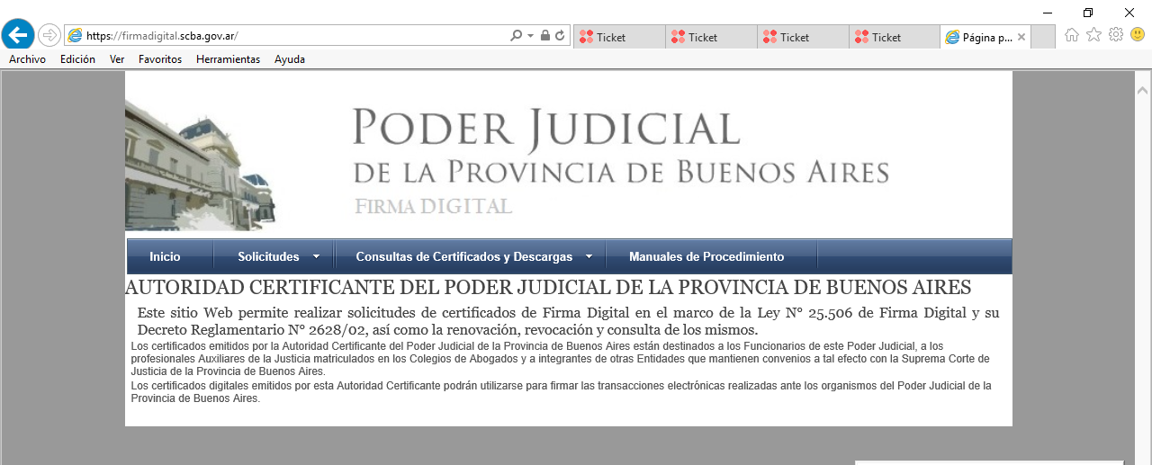
- Ingresar con Internet Explorer a https://firmadigital.scba.gov.ar
- Vaya a “Consulta de certificados y descargas” y alli a “Descarga del certificado raíz de la autoridad certificante”:
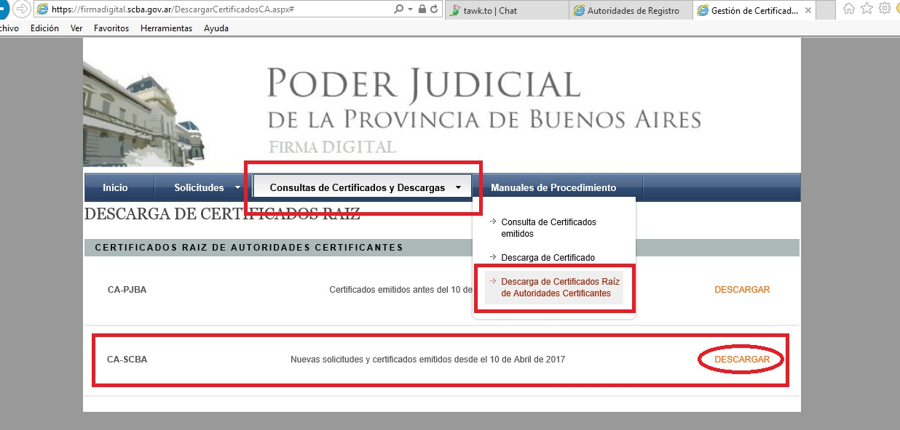
Haga clic en "DESCARGAR" en el certificado raiz para emisiones posteriores al 10 de abril y GUARDELO en el escritorio si es posible.
Busque el archivo en el escritorio. Hágale clic al icono del archivo con el botón derecho del mouse y ponga "INSTALAR CERTIFICADO". En la primera opción coloque siguiente, y cuando le pida ALMACEN DE CERTIFICADOS, selecciones "Colocar todos los certificados en el siguiente almacén", clic en EXAMINAR, y seleccione la opción "Entidades de certificación raíz de confianza". Acepte, clic en siguiente hasta finalizar. Esto mismo podra verlo en detalle en el siguiente video: https://www.youtube.com/watch?v=CKE2ObwkRVc

- Seleccionar “Solicitudes” y luego “Renovación de certificado”
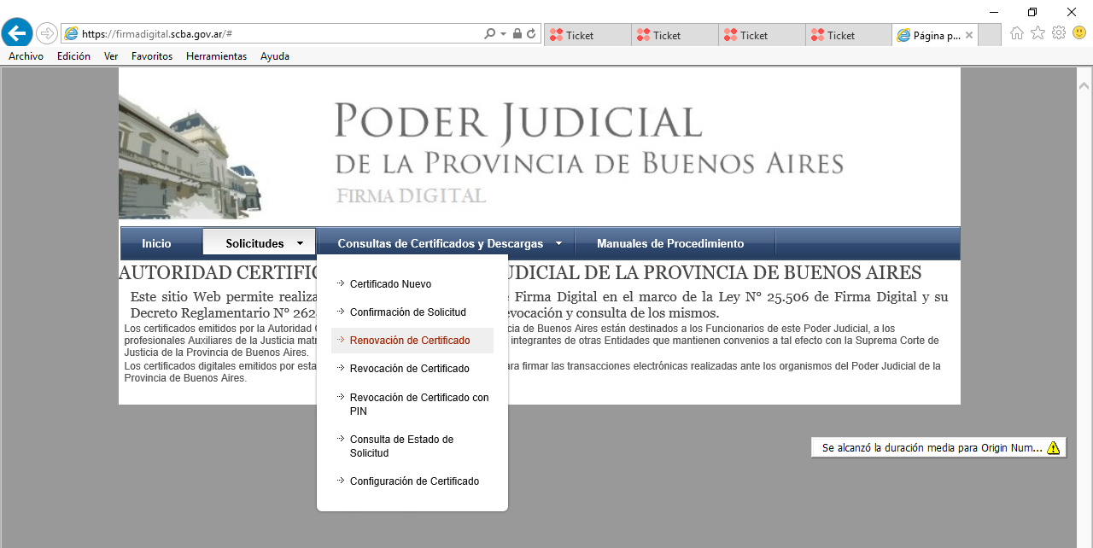

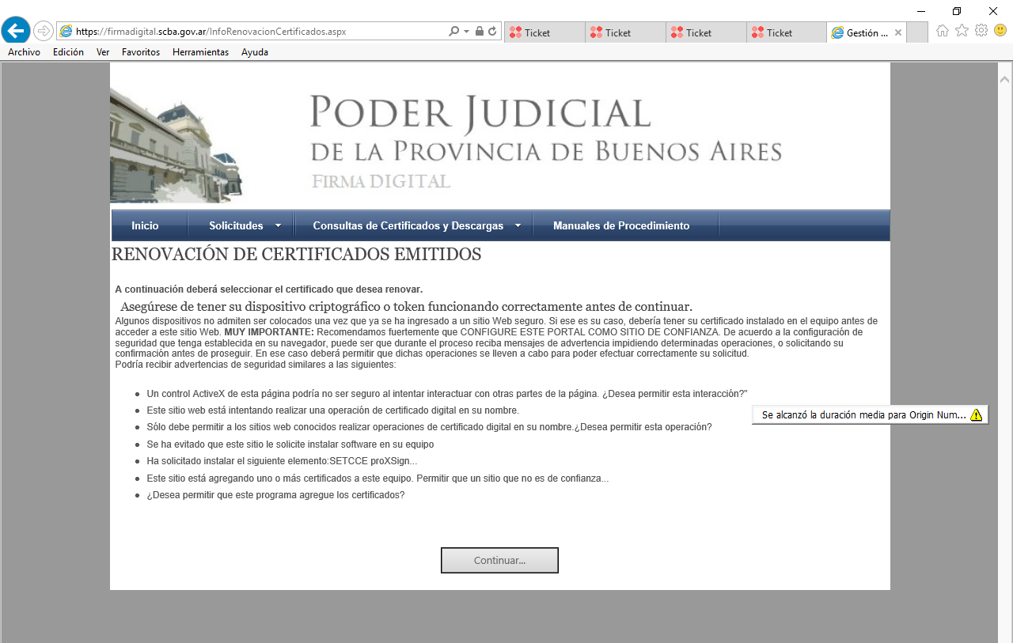
- Clickear “Continuar”

- Seleccionar el certificado a renovar y luego ingresar el PIN del Token
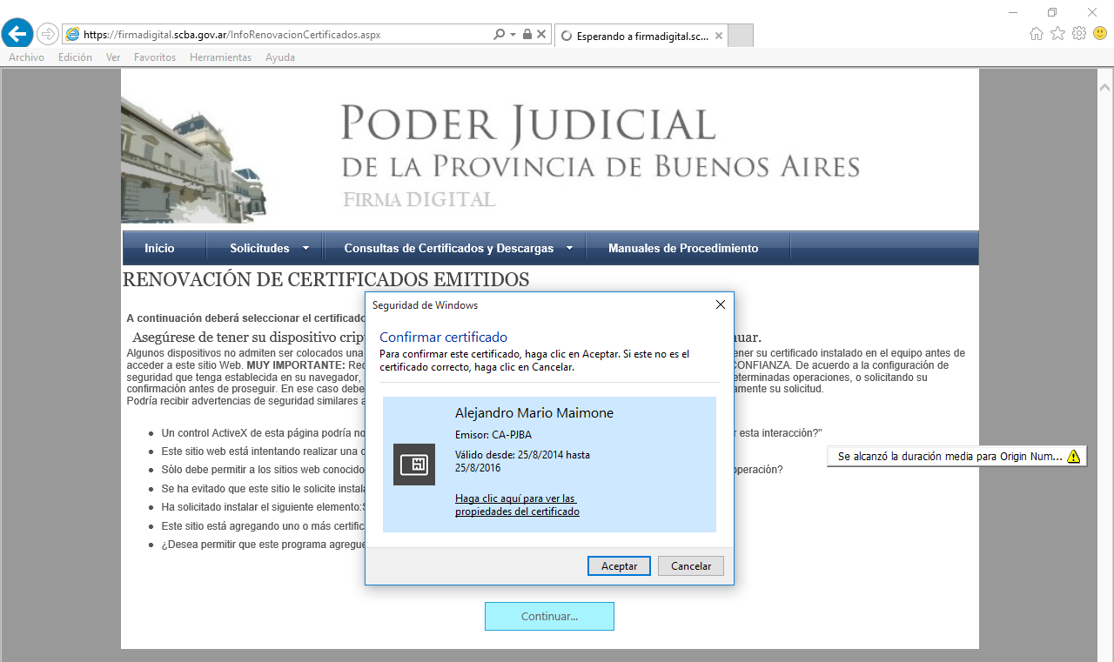

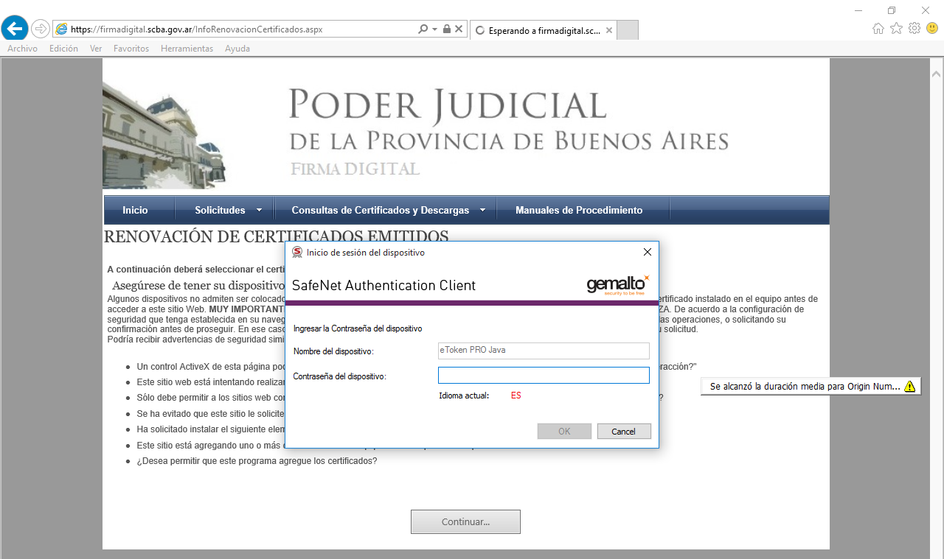

- Autorizar la instalación de los controles ActiveX en caso de solicitarse
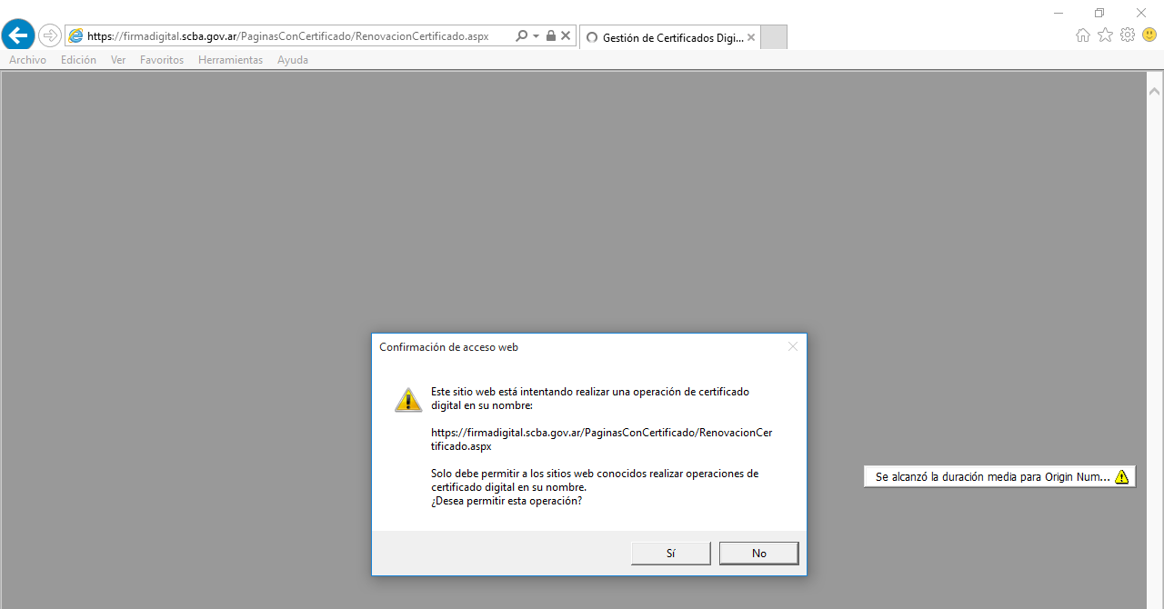

- Clickear “SOLICITAR RENOVACION” y confirmar solicitud

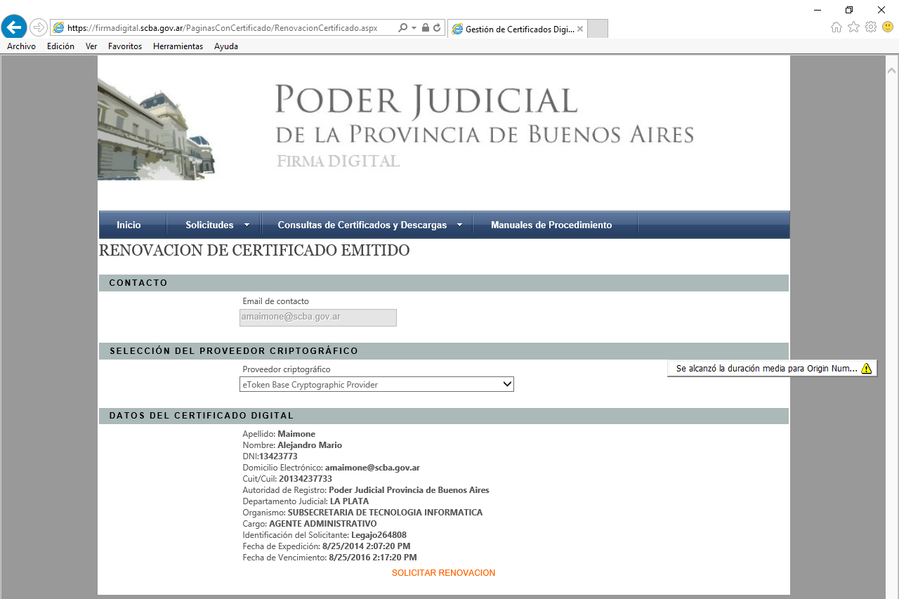

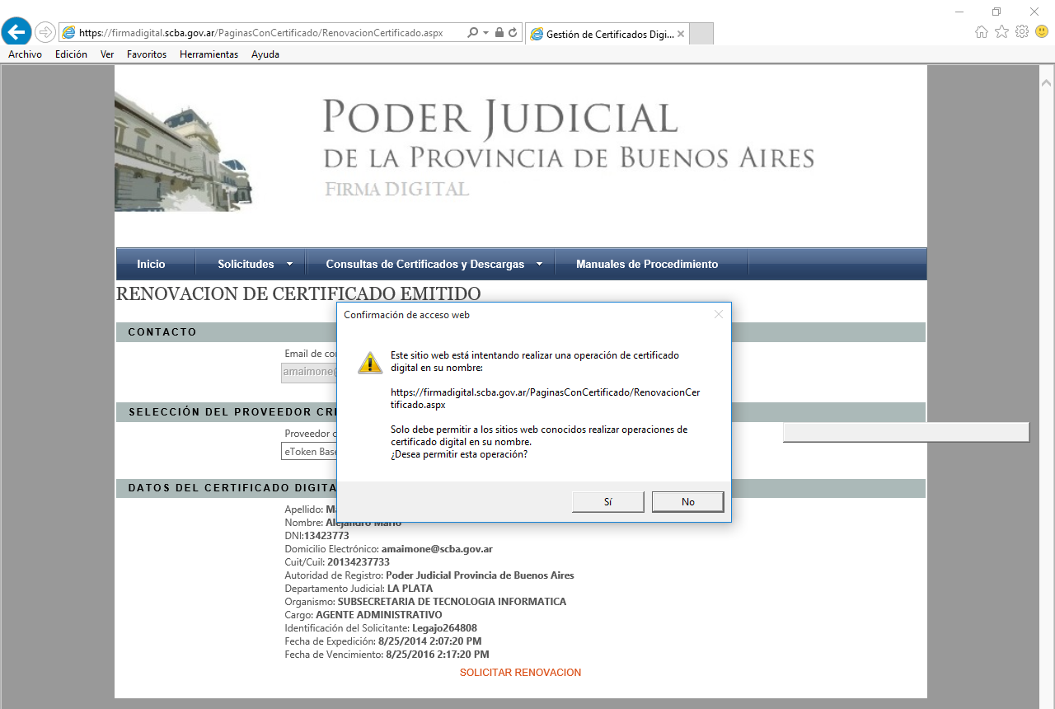

- Se confirmala la “Solicitud Generada" y se recibirá 1 (un) correo electrónicos. Recordar siempre utilizar Internet Explorer como navegador web.

Ábralo. Alli le dira que es necesario que confirme su solicitud accediendo a una direccion web y aparecerá un link. Clikee sobre el link, luego vera una pantalla con sus datos y un botón que dice “Confirmar siolicitud”, al hacerlo le dará un “Número de trámite asignado”.
Al contar con este número, DIRIJASE A SU COLEGIO O CONSEJO DE PROFESIONALES PARA SOLICITAR LA APROBACIÓN DE SU CERTIFICADO.

- Una vez que haya ido al colegio de abogados le llegara un nuevo correo electronico con el asun Nuevo certificado digital emitido. Abralo UTILIZANDO INTERNET EXPLORER y haga click sobre el link de instalacion CON EL TOKEN CONECTADO AL EQUIPO.

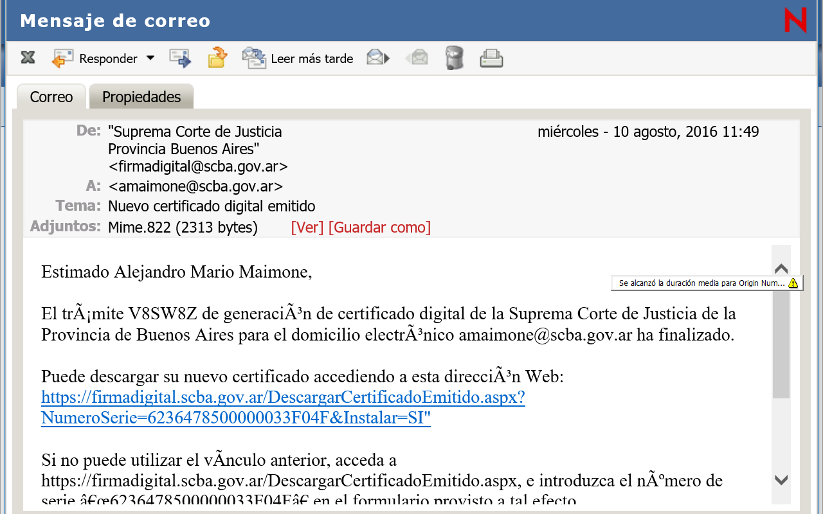

- El nuevo certificado se instalará automaticamente al Token
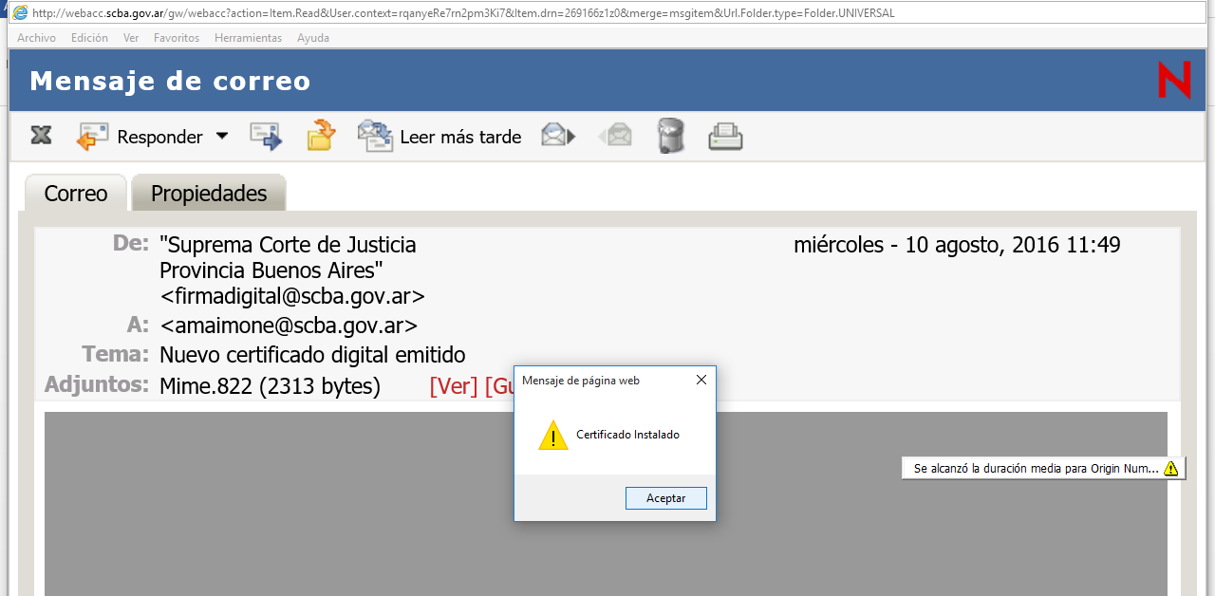

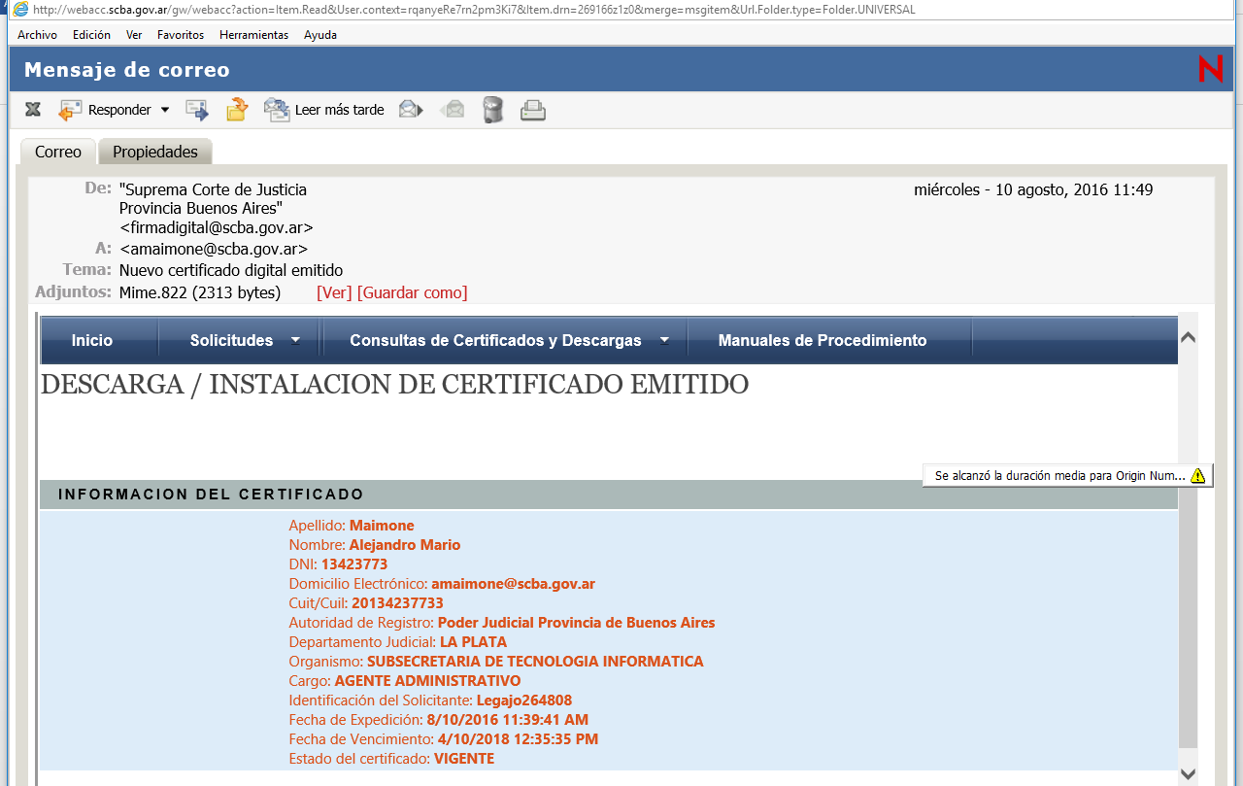

- Al volver ingresar al Portal web de Notificaciones y Presentaciones electronicas (https://notificaciones.scba.gov.ar) se visualizaran ambos certificados, deberá seleccionarse el primero que figura que es aquel que se ha renovado.

